Vaasan ammattikorkeakoulun jokaiseen tutkintoon kuuluu yleisiä osaamistavoitteita, joita koulutuksesta valmistuvalla opiskelijalla tulisi olla valmistuessaan. Näistä taidoista käytetään usein myös nimitystä geneeriset taidot, siirrettävät taidot tai työelämätaidot. Osaa taidoista kehitetään erillisillä opintojaksoilla, osa on integroitu yksittäisten opintokokonaisuuksien sisään, osaa kehitetään juonteina läpi tutkinnon.
Tämä on itsearviointilomake, joka ohjaa sinua pohtimaan omaa osaamistasi ja sen kehittymistä. Vastauksia käydään läpi vuosittaisissa kehityskeskusteluissa oman ryhmänohjaajasi kanssa.
VAMKin yleiset työelämätaidot pohjautuvat alla oleviin suosituksiin:
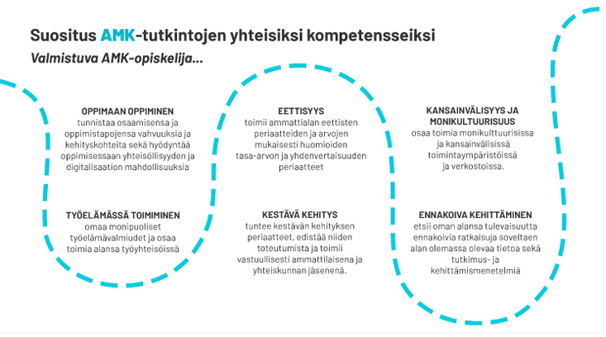
Lähde

Ohje itsearviointiin:

- Pohdi alla olevien väittämien mukaisesti, miten osaamisesi on kehittynyt opintojesi aikana. Valitse Kyllä / Jonkin verran / En vielä. Mikäli väittämästä toteutuu vain toinen osa, valitse vastausvaihtoehto: jonkin verran.

- Lisätiedot – kohtaan voit tarkentaa vastaustasi: millä osa-alueilla olet kehittynyt? Millaisia tapoja osaamisen kehittymiseen tunnistat? Mitä muuta haluat sanoa?

Osaamistavoite / itsearvioinnin väittämä | Kyllä | Jonkin verran | En vielä | Lisätiedot
Oppimaan oppiminen, kriittinen ajattelu ja hyvinvointi
Osaan oppia ja hyödynnän oppimisessa erilaisia tapoja (mm. luennot, ryhmätyöt, kirjalliset tehtävät, tentit, itsearvioinnit, tai opintojen ulkopuolella tapahtuva oppiminen). | ☐ | ☐ | ☐
Osaan hankkia omaan alaani liittyvää tietoa ja soveltaa sitä käytäntöön. | ☐ | ☐ | ☐
Osaan jakaa oppimaani tietoa ja osaamistani myös muille (esim. oman ryhmän jäsenille). | ☐ | ☐ | ☐
Osaan tasapainottaa opiskelun ja muun yksityiselämäni (mm. työ, perhe, ystävyyssuhteet, harrastukset). | ☐ | ☐ | ☐
Tunnistan miten voin korkeakouluyhteisön jäsenenä edistää omaa ja muiden hyvinvointia. | ☐ | ☐ | ☐
Osaamistavoite / itsearvioinnin väittämä | Kyllä | Jonkin verran | En vielä | Lisätiedot
Työelämässä toimiminen ja työelämätaidot
Tiedän, miten toimitaan ammatillisesti työelämän viestintä- ja vuorovaikutustilanteissa. | ☐ | ☐ | ☐
Osaan toimia rakentavasti yhteistyötilanteissa. | ☐ | ☐ | ☐
Osaan työskennellä erilaisten ihmisten kanssa. | ☐ | ☐ | ☐
Osaan ottaa toiset huomioon ja edistän osaltani tasa-arvoisuutta ja yhdenvertaisuutta. | ☐ | ☐ | ☐
Osaan vastata omasta toiminnastani ja sen seurauksista. | ☐ | ☐ | ☐
Osaan kantaa vastuuta koko ryhmän tavoitteiden saavuttamisesta (tiimin jäsenenä en vain yksin omasta osuudestani). | ☐ | ☐ | ☐
Tunnistan mitä moninaisuus ja saavutettavuus tarkoittaa ja toimin näiden mukaisesti. | ☐ | ☐ | ☐
Ymmärrän, että työelämä on muuttuvaa ja osaan suhtautua muuttuviin tilanteisiin joustavasti. | ☐ | ☐ | ☐
Osaan toimia yrittäjämäisesti (päättäväisyys, innovatiivisuus, vastuunkantaminen, yrittäjämäinen asenne). | ☐ | ☐ | ☐
Osaamistavoite / itsearvioinnin väittämä | Kyllä | Jonkin verran | En vielä | Lisätiedot
Vastuullisuus ja eettinen toiminta
Tunnistan mitä tieteelliset periaatteet tarkoittavat ja toimin niiden mukaisesti. | ☐ | ☐ | ☐
Osaan halutessani vaikuttaa yhteiskunnallisesti ja eettiset arvot huomioiden. | ☐ | ☐ | ☐
Ymmärrän mitä vastuullisuus ja kestävä kehitys tarkoittaa, ja mitä se meiltä yhteiskuntana ja yksilöinä edellyttää. | ☐ | ☐ | ☐
Osaan toimia vastuullisesti ja kestävän kehityksen mukaisesti. | ☐ | ☐ | ☐
Osaamistavoite / itsearvioinnin väittämä | Kyllä | Jonkin verran | En vielä | Lisätiedot
Kansainvälisyys ja monikulttuurisuus
Osaan toimia monikulttuurisessa työ-/ja opiskeluyhteisössä. | ☐ | ☐ | ☐
Osaan toimia kansainvälisessä ympäristössä (mm. viestintä vierailla kielillä, kulttuurisensitiivisyys). | ☐ | ☐ | ☐
Osaan hyödyntää muutakin kuin suomenkielistä oman alan tietoa. | ☐ | ☐ | ☐
Osaamistavoite / itsearvioinnin väittämä | Kyllä | Jonkin verran | En vielä | Lisätiedot
Uuden kehittäminen ja innovointi, ennakoiva kehittäminen
Ymmärrän mitä asiakaslähtöisyys tarkoittaa ja osaan toimia sen mukaisesti. | ☐ | ☐ | ☐
Ennakoin toiminnallani tulevaa ja kehitän toimintaani jatkuvasti. | ☐ | ☐ | ☐
Osaan kehittää uusia toimintatapoja yhteistyössä muiden kanssa. | ☐ | ☐ | ☐
Osaan ratkaista mahdollisia ongelmatilanteita rakentavasti muiden kanssa. | ☐ | ☐ | ☐
Osaan hyödyntää olemassa olevaa tietoa toiminnan kehittämisessä. | ☐ | ☐ | ☐
Osaan toimia taloudellisesti kestävällä ja kannattavalla tavalla. | ☐ | ☐ | ☐
Osaan hyödyntää teknologian ja digitalisaation tarjoamia mahdollisuuksia toiminnan kehittämisessä. | ☐ | ☐ | ☐
Tunnistan tekoälyn tarjoamia mahdollisuuksia omalla alallani ja osaan hyödyntää niitä työssäni vastuullisesti ja eettisesti. | ☐ | ☐ | ☐

